易班软文化产品采购项目用户需求书

一、项目名称：易班软文化产品采购项目
二、采购项目规格参数及要求：
 |  |  |  | 易班软文化产品规格参数
 | 序号 |  | 产品名称 |  | 数量 | 规格参数 | 材质
 | 1 |  | 12星座易班熊 |  | 10 | 尺寸：15cm | 柔绒  填充物：优质PP棉  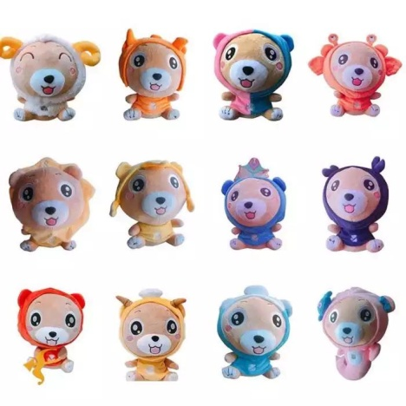
 | 2 |  | 便利贴 |  | 100 | 8*8cm  内页80张 | 内页：双胶纸  便签盒材质：OPP袋包装  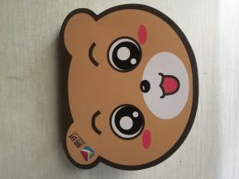
 | 3 |  | 耳机包 |  | 100 | 5cm | 橡胶  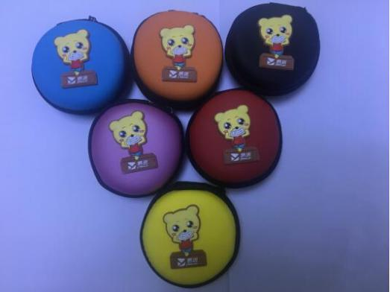
 | 4 |  | 易班熊人偶 |  | 2 | 尺寸：1.7m | 材质：柔绒  尺寸：1.7m  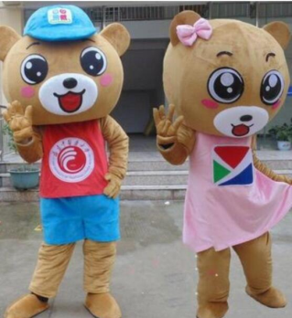
 | 5 |  | 中性笔 |  | 200 | 14*1 | 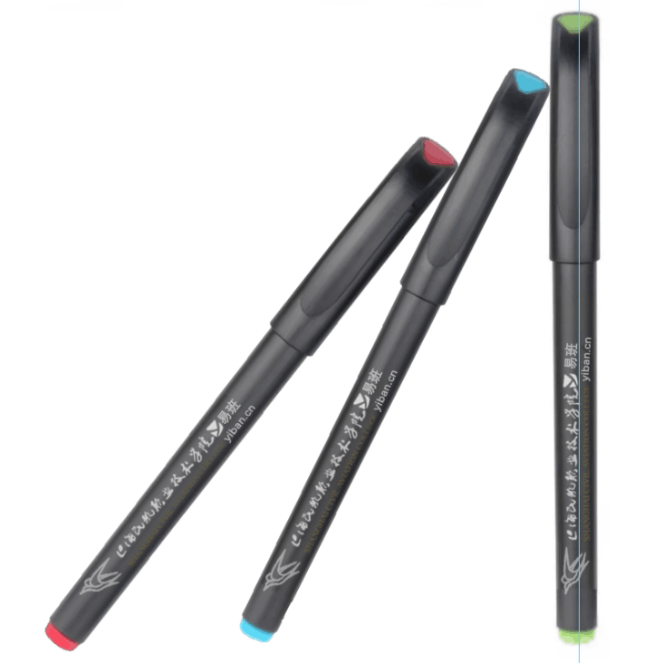材质：塑料  LOGO：丝印
 | 6 |  | 笔记本 |  | 100 | 200*140mm 内页100张 | 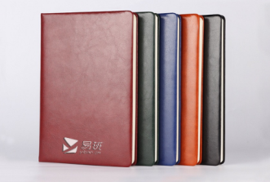材质：仿皮  LOGO：压印，烫金，烫银
 | 7 |  | 鼠标垫 |  | 50 | 220*180*2mm | 材质：橡胶
 | 8 |  | 抱枕 |  | 40 | 450*450mm | 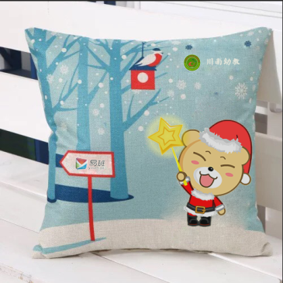材质：棉麻  填充物：PP棉
 | 9 |  | 小熊晴雨两用伞 |  | 40 | 21英寸 | 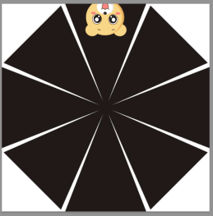材质：聚酯纤维  款式：全自动
三、供应商资格：
1.供应商应具备《政府采购法》第二十二条规定的条件。
2.为其它学校供应过易班软文化相关产品，有相关的经验。
四、采购项目服务要求:
1.此次采购项目严格按规格要求提供质量合格的商品，所提供产品达到国家规定相关行业标准及安全环保标准。
2.项目预算：人民币8500元整
3.报价要求：
（1）报价人所报总价格不得超过项目预算总金额，否则将视为无效报价。
（2）报价人应充分考虑各项税费及合同实施过程中不可预见等费用。采购文件中未列明，而实际项目又需要的内容，视同已包含在投标报价中。
4.供货时间：
合同签订生效之日起，15个工作日内
5.交货地点：
广东省韶关市曲江区南华广东松山职业技术学院易班工作室
6.质保服务期：
验收合格签字之日起计算，质保期为期三个月；如果相关产品出现脱线、变形等（人为损坏除外）三个月内免费更换。保质期内院方发现质量问题，由供货商在5个工作日内负责包修、包退、包换；属于人为损坏的供货商可提供维修服务，只收取工料费。
7.验收要求：
院方按约定产品的数量规格验收，如供货商提供不合格产品，院方有权要求退货，由供货商承担违约责任和由此产生的一切费用，如供货商未按时送货而影响院方工作的，应承担违约责任，院方有权终止协议。
8.付款方式：
采购项目按实际发生数结算，验收合格满10天后，供货商开具的满额税务发票和转账方式，办理付款手续，一次全额付款。
五、其他要求：
★表示供货商必须相应。

